

|  |  |  |  |  |
| --- | --- | --- | --- | --- |
| ***Estudante:*** | | | | |
| ***Turma: 8 ano*** | ***Turno:*** | ***Data de Aplicação:*** | | ***3º Bimestre*** |
| ***Prof(a). Samara Lima*** | | |  | |
|  | | | | |
| ***Lista de atividades*** | | | | |
| **Conteúdos**: interpretação de texto; entonação; sinais de pontuação; tipos de predicado etc. | | | | |

1. **Veja a tirinha a seguir:**

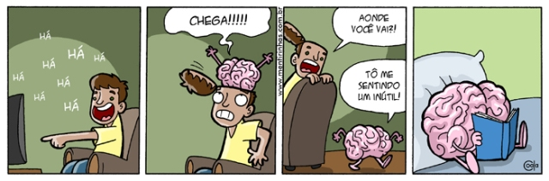

1. Classifique os tipos de frases presentes nessa tirinha.

_____________________________________________________________________________________________________________________________________________________________________________________________________________________________________________________________________________________________

1. Explique qual o motivo do cérebro sentir-se inútil?

______________________________________________________________________________________________________________________________________________________________________________________________

1. Na segunda fala do cérebro (terceiro quadrinho), o termo “inútil” é predicativo do sujeito ou do objeto? Por quê?

______________________________________________________________________________________________________________________________________________________________________________________________

1. **Complete a tirinha a seguir com frases de acordo com a pontuação expressa pelos quadrinhos.**

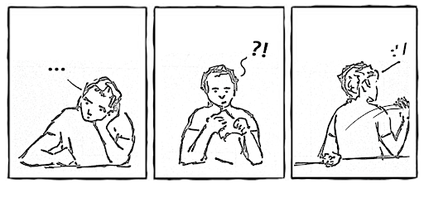

1. **Assinale a alternativa em que o termo destacado NÃO é predicativo do sujeito.**
2. O menino brincava alegremente na rua.
3. Aquela menina parece uma boneca.
4. O motorista dirigia distraído.
5. O marido chegou cansado.
6. A criança estava feliz.
7. **Elabore um diálogo entre os personagens utilizando os diferentes tipos de frases e sinais de pontuação.**

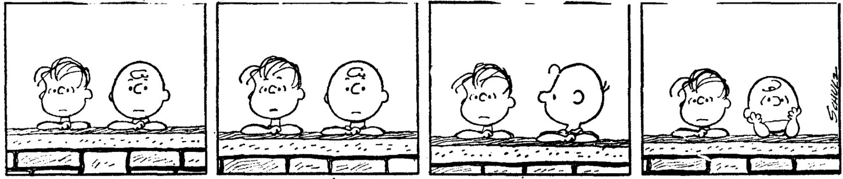

1. **Veja a tirinha a seguir e assinale a alternativa correta:**

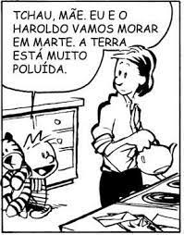

**Assinale a alternativa correta sobre a fala de Calvin na tirinha.**

1. A primeira oração da tirinha apresenta um sujeito composto e m predicado nominal.
2. A locução verbal "vamos morar" é transitiva indireta, pois "em Marte" é um objeto indireto.
3. Na segunda fala de Calvin, o verbo "está" é de ligação, portanto tem-se um predicado nominal.
4. "Poluída" é uma característica do sujeito, portanto é um objeto direto.​
5. **Veja novamente a tirinha e classifique o sujeito das orações:**
6. “Eu e o Haroldo vamos morar em Marte”. _____________________
7. “A Terra está muito poluída”. ______________
8. **Veja:**

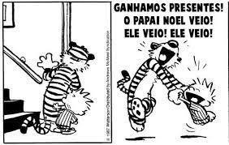

Duas orações aparecem na tirinha:

1. Ganhamos presentes!
2. Papai Noel veio! Nas duas vemos predicados verbais. Contudo, em relação ao tipo de verbo, como devem as formas verbais “ganhamos” e “ veio” ser classificadas (VI, VTD, VTI ou BI)?

__________________________________________________________________________________________

1. **Classifique as formas verbais grifadas nas orações conforme a legenda abaixo:**

A - verbo intransitivo B - verbo transitivo direto C - verbo transitivo indireto D - verbo de ligação

1. ( ) “Atualmente eles vivem em áreas das regiões sudeste, sul e centro-oeste.”
2. ( ) “Cidades de SP atingidas por chuva vão receber R$ 30 milhões.”
3. ( ) “Nessa ocasião, eles parecem tranquilos.”
4. ( ) “O discurso do Rei” ganhou o prêmio de melhor filme do ano de 2011.”
5. ( ) “Toda a família participa da confecção desse artesanato.”
6. ( ) “Pelo menos 15 homens de Kadafi morreram.”
7. **Assinale a alternativa correta em relação à classificação dos predicados das orações abaixo:**
8. Saíram ele e ela.
9. Sua terra está completamente mudada.
10. III- A aluna permanecia nervosa.
11. I predicado verbal; II - predicado nominal; III – predicado verbal.
12. I predicado nominal; II predicado verbal; III predicado verbal.
13. I predicado nominal; II predicado nominal; III predicado nominal.
14. I predicado verbal; II predicado nominal; III predicado nominal
15. **Leia:**

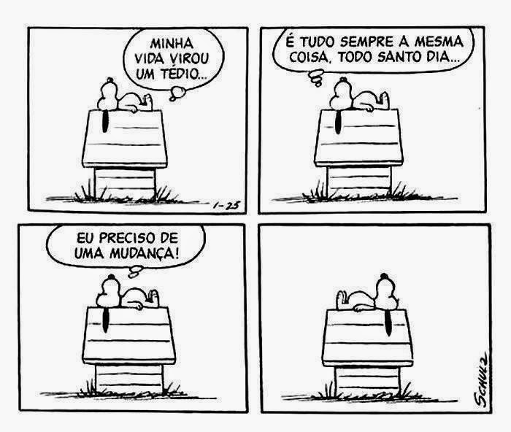

1. Explique o humor da tirinha. Você também age como o Snoopy?

__________________________________________________________________________________________________________________________________________________________________________________________________________________________________________________________________________________________

1. O que você acha que o Snoopy deveria fazer para mudar sua vida?

__________________________________________________________________________________________________________________________________________________________________________________________________________________________________________________________________________________________

1. Classifique os tipos de predicado presentes nas falas de cada quadrinho.

________________________________________________________________________________________________________________________________________________________________________________________________________________________________________________________________________________________________________________________________________________________________________________________

1. Em qual fala há um objeto indireto?

_____________________________________________________________________________________________